城小二微信小程序软件需求规格说明



项 目 名 称 城小二

小 组 成 员 杨俊杰 潘攀兆 陈鹏宇 王杰铭

项目计划日期： 2025 年 10 月 31日

文档名称 | 城小二微信小程序软件需求说明
负责人 | 陈鹏宇 | 文档编号 | 1.0.0
项目阶段 | 需求分析 | 文档版本日期 | 2025.10.31
起草人 | 陈鹏宇 | 起草日期 | 2025.10.31

日期 | 版本 | 变更说明 | 作者
2025.10.31 | 1.0.0 | 初稿 | 陈鹏宇
2025.11.5 | 1.0.1 | 修改数据流图，数据字典，确定咨询用户，原型，er图。 | 陈鹏宇

目录
城小二微信小程序软件需求规格说明 2
1 引言 4
1.1 目的 4
1.2 范围 4
1.3 定义、简写和缩略语 4
1.4 引用文件 4
1.5 综述 5
2 总体描述 5
2.1 产品描述 5
2.2 产品功能 5
2.3 用户特点 5
2.4 约束 6
2.5 假设和依赖关系 6
2.6 需求分配 6
3 具体需求 6
3.1 外部接口需求 6
3.2 功能需求（按用户类别 + 系统特征组织） 8
3.3 性能需求 13
3.4 设计约束 14
3.5 软件系统属性 14
3.6 其他需求 16
附录 A 补充说明 16
A.1 商品库存预警机制 16
A.2 夜间配送规则 16
A.3 退款规则细化 16
附录 B 数据字典 17
B.1系统整体数据框架正则 17
B.2前端交互层数据正则（按端拆分） 18
B.3业务逻辑层数据正则（按模块拆分） 21
B.4.数据存储层数据正则（按存储类型拆分） 24
B.5.外部接口层数据正则（按接口类型拆分） 25
附录 C 状态转换图 28
附录D ER图 32
附录F 设计原型以及用户评价 33
F.1设计原型 33
F.2用户评价 37

1 引言

1.1 目的
本文档依据 GB/T 9385-2008《计算机软件需求规格说明规范》，明确 “城小二” 微信小程序的功能、性能、接口、设计约束等核心需求，为开发团队提供开发依据，为测试团队提供验证标准，确保用户、开发方、需求方对产品预期达成一致。

1.2 范围
产品标识：城小二微信小程序（版本 V1.0），标识号 CXY-SNACKS-MP-V1.0。
产品功能：面向浙大城市学院师生，提供零食线上浏览、下单支付、订单追踪、智能推荐、兼职配送管理等服务，实现 “30 分钟校内配送” 即时零售需求；包含用户端小程序、配送员端小程序及 Web 管理端。
应用场景：覆盖校园宿舍区及校内公共区域，重点满足学生夜间超市闭店后的零食购买需求。
排除功能：暂不支持校外配送、日用品等非零食品类销售，暂不引入公众号联动模块；二期规划的宿舍拼单、满减优惠等功能不在本次 V1.0 版本范围内。

1.3 定义、简写和缩略语
术语 / 缩略语 | 定义
SRS 软件需求规格说明 | Software Requirements Specification
小程序 微信小程序 | WeChat Mini Program
LBS 基于位置服务 | Location Based Service
配送员端 | 供学生用户使用的微信小程序端
管理端 | 供项目团队进行运营管理的 Web 后台系统
配管理端送员端 | 供学生兼职配送员使用的微信小程序端
GB/T 9385-2008 | 中华人民共和国国家标准《计算机软件需求规格说明规范》

1.4 引用文件
GB/T 9385-2008《计算机软件需求规格说明规范》：为 SRS 提供标准结构与撰写规范，确保需求描述准确、无遗漏。
GB/T 8567-2006《计算机软件文档编制规范》：障 SRS 规范性及与其他文档的衔接性。
《微信小程序平台运营规范》（腾讯公司，最新版本）：明确小程序在授权、支付、运营等方面的合规要求，避免上架与运营风险。
Vue3 官方文档、Taro3 微信小程序适配指南：支撑 SRS 中界面交互与兼容性需求的实现。
MySQL 8.0 Reference Manual：明确数据库设计与数据处理规范，保障 SRS 中数据存储与性能需求落地。

1.5 综述
本文档第 2 章为总体描述，阐述产品背景、功能概览、用户特点、约束条件等基础信息；第 3 章为具体需求，采用 “用户类别 + 系统特征” 的多种组织形式，分模块明确外部接口、功能、性能、设计约束等核心需求；附录包含补充说明及参考资料，助力相关方快速理解文档结构与核心内容。

2 总体描述

2.1 产品描述
“城小二” 是集成用户端、配送员端及 Web 管理端的校园即时零食电商系统，作为浙大城市学院校内零售补充渠道，解决学生线下购买零食的时空限制问题。产品接入微信支付接口，依托校园兼职配送团队，实现 “线上下单 - 后台派单 - 快速配送 - 订单完成” 的服务闭环；需兼容校园网环境与微信生态，且与学校创业学院提供的仓储支持、合规零食供应商的货源供应形成协同。

2.2 产品功能
核心功能框架分为三端：
用户端：商品浏览与搜索、购物车管理、订单创建与支付、订单状态追踪、个人信息维护；
配送员端：配送员注册与审核、待接订单查看与接单、配送状态同步、佣金查询与提现；
管理端：商品上下架与库存管理、订单查询与异常处理、用户与配送员权限管理、销售数据统计与报表生成。

2.3 用户特点

用户类型 | 核心特征 | 需求关注点
普通用户（学生） | 18-22 岁，熟悉微信操作，对便捷性、时效性要求高；夜间消费需求突出，消费能力有限，偏好性价比零食 | 操作步骤简单、配送速度快、商品价格透明、订单状态可追溯
配送员（学生兼职） | 时间灵活，课余时间可参与配送；熟悉校园地理环境；关注佣金结算效率与接单便捷性 | 接单流程简单、配送路线清晰、佣金计算透明、提现无门槛
管理员（项目团队） | 具备基础 Web 操作能力；需高效完成商品、订单、用户的日常管理；关注运营数据与系统稳定性 | 管理功能全面、操作便捷、数据统计精准、系统故障可快速排查

2.4 约束
技术约束：基于微信小程序框架开发，需兼容微信基础库 2.20.0 及以上版本；适配 iOS 12+、Android 8 + 主流手机型号；前端采用 Vue3+Taro3+Pinia，后端采用 Node.js+Express，数据库使用 MySQL；
政策约束：遵守学校《校园商业活动管理规定》《食品安全管理细则》；符合微信小程序平台运营规范，不收集无关用户信息；商品需来自具备《食品经营许可证》的供应商；
资源约束：初期服务器配置为腾讯云轻量应用服务器（2 核 4G 内存、50G 硬盘、2M 带宽），需控制服务器资源占用；初始投资≤3 万元，月度运营成本≤5000 元。

2.5 假设和依赖关系
假设：学生对校园即时零食配送需求持续存在（日均 1% 用户下单）；兼职配送员招募顺利（初期可组建 20 人左右团队）；校园网环境稳定，微信生态功能正常；
依赖关系：依赖微信平台提供授权登录、支付、定位功能；依赖学校创业学院提供校园运营许可及仓储场地支持；依赖合规零食供应商提供稳定货源及质量保障；依赖腾讯云服务器提供系统部署与运行环境。

2.6 需求分配
一期需求（V1.0 版本，2025 年 12 月 31 日前交付）：实现用户端核心交易流程（浏览 - 下单 - 支付 - 追踪）、配送员端基础接单与配送功能、管理端商品 / 订单 / 用户基础管理功能；
二期需求（2026 年 3 月后迭代）：新增宿舍拼单、满减优惠、零食品类扩展、公众号消息推送等功能，具体根据一期运营数据与用户反馈确定优先级。

3 具体需求

3.1 外部接口需求

3.1.1 用户界面
页面结构：所有端均采用 “层级化 + 扁平化” 结合的布局，核心功能入口≤3 步可达；用户端首页按 “商品分类 + 推荐专区” 划分，配送员端按 “待接订单 + 我的任务” 划分，管理端按 “功能模块 + 数据概览” 划分；
交互要求：按钮点击反馈延迟≤300ms，页面切换无卡顿；加载状态显示进度条或动态图标；表单输入支持实时校验（如地址格式、手机号合法性）；
适配要求：支持屏幕尺寸 3.5-7 英寸，文字字号随屏幕尺寸自适应，图标无拉伸变形；操作热区≥44×44px，避免误触；
视觉风格：整体采用橙色为主色调（体现活力），搭配白色背景；商品图片清晰（分辨率≥300×300px），文字对比度符合微信小程序 accessibility 标准。

3.1.2 硬件接口
兼容手机摄像头（用于配送员取货扫码、用户扫码进入小程序）；
兼容手机定位模块（支持 LBS 精准定位，用户端定位至宿舍楼，配送员端定位至当前位置与收货地址）；
兼容手机存储模块（缓存用户常用收货地址、浏览历史、订单记录，存储占用≤50MB）；
兼容网络模块（支持校园网、4G/5G 网络切换，网络中断时提示用户并保存当前操作进度）。

3.1.3 软件接口

接口类型 | 功能类型 | 性能要求
微信授权接口 | 获取用户昵称、头像用于登录；获取手机号需用户主动授权；支持用户退出登录后清除授权信息 | 授权响应时间≤1s；授权成功率≥99.5%
微信支付接口 | 实现订单支付发起、支付结果同步、退款申请；支持零钱、银行卡支付；支付完成后自动跳转至订单详情页 | 支付响应时间≤2s；支付成功率≥99%；退款到账时间≤24 小时
数据库接口 | 与 MySQL 数据库对接，支持用户、商品、订单、配送任务等数据的增删改查；实现订单创建与库存扣减的原子事务；支持数据定时备份 单条数据查询响应时间≤100ms | 事务执行成功率 100%；备份数据恢复成功率 100%
服务器接口 | 与腾讯云轻量应用服务器对接，支持前端代码部署、后端接口调用、商品图片存储与读取；支持服务器资源监控（CPU、内存、带宽使用率） | 接口请求响应时间≤500ms；图片加载时间≤1.5s；服务器资源使用率峰值≤80%

3.1.4 通信接口
数据传输协议：采用 HTTPS 协议加密传输所有数据，用户敏感信息（手机号、支付信息）采用 AES-256 加密算法；
实时通信协议：采用 WebSocket 协议实现订单状态实时推送（如用户端订单状态变更、配送员端新订单提醒），消息推送延迟≤1s；
接口安全：核心接口（支付、退款、订单修改）需验证请求签名，防止非法调用；同一 IP 地址 1 分钟内接口请求次数≤60 次，避免恶意攻击。

3.2 功能需求（按用户类别 + 系统特征组织）
注：数据流图蓝色矩形代表外部实体、白色矩形代表处理模块、灰色矩形代表数据存储，数据流通过箭头明确连接

3.2.1 普通用户端
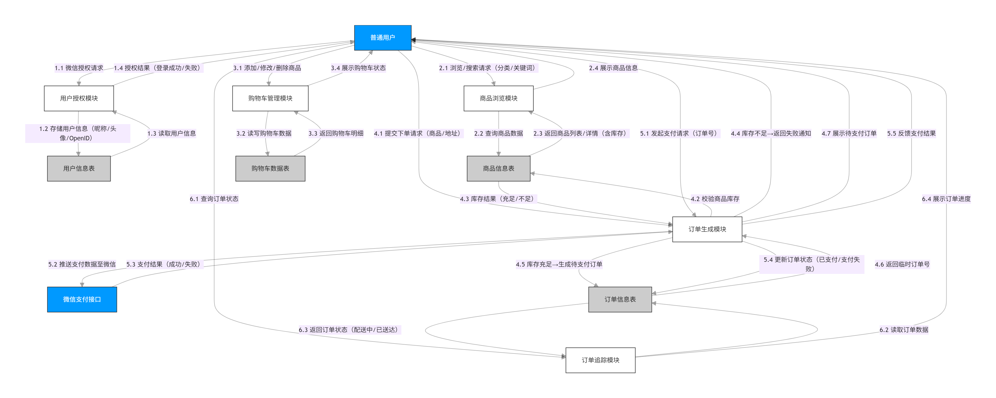

3.2.1.1 微信授权登录
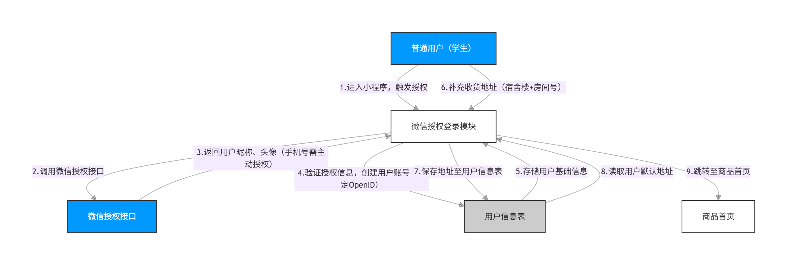
特征说明 / 目的：实现用户快速登录，无需手动注册，保障用户身份唯一性与数据安全性；
激励 / 响应序列：用户首次进入小程序→系统弹出微信授权弹窗→用户点击 “允许”→系统获取用户昵称、头像→创建用户账号（绑定微信 OpenID）→引导用户补充收货地址→跳转至商品首页；
相关功能需求：
支持微信一键授权，无需输入账号密码；未授权时无法进入核心功能页面（商品浏览、下单）；
首次登录强制引导补充收货地址（宿舍楼、房间号），支持保存多个地址并设置默认地址；
登录状态保持≥7 天，过期后自动触发重新授权；支持手动退出登录，退出后清除本地缓存的用户信息。

3.2.1.2 商品浏览与搜索
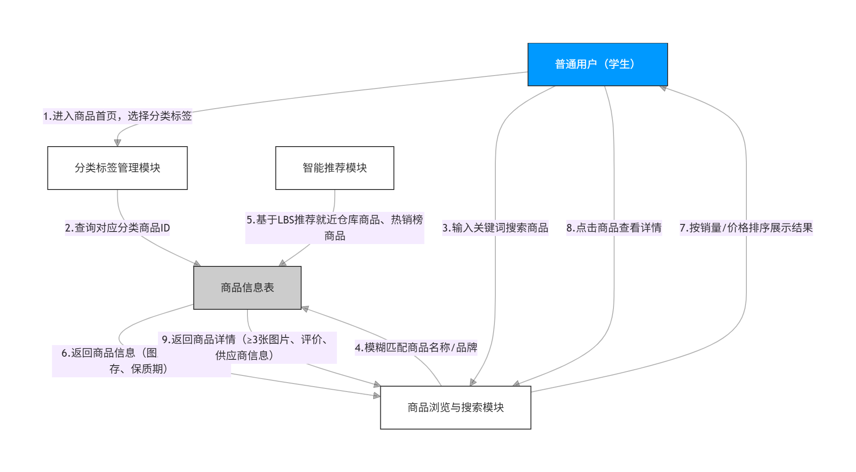
特征说明 / 目的：方便用户快速找到目标零食，提升选购效率，满足多样化消费需求；
激励 / 响应序列：用户进入商品首页→浏览 “校园热销榜”“夜间特供” 专区→点击分类标签（薯片、饼干、饮料等）筛选商品→输入关键词搜索→系统返回匹配结果→用户点击商品查看详情；
相关功能需求：
商品分类：按零食类型划分为 8-10 个分类，分类标签固定在首页顶部，支持左右滑动切换；
智能推荐：基于 LBS 推荐就近仓库商品（标注 “30 分钟达”）；“校园热销榜” 按近 7 天销量排序，“夜间特供” 专区（22:00-24:00 开放）展示适合夜间食用的零食（面包、牛奶、即食麦片等）；
搜索功能：支持商品名称、品牌关键词模糊搜索；搜索结果按 “销量优先”“价格从低到高”“价格从高到低” 排序；无匹配结果时提示 “暂无该商品，可尝试其他关键词”；
商品详情：展示商品图片（≥3 张）、名称、规格、价格、保质期、库存状态、供应商信息、用户简单评价（如 “口感好”“包装完好”）；支持 “加入购物车”“立即购买” 操作；库存≤5 件时标注 “库存紧张”。

3.2.1.3 购物车与下单支付
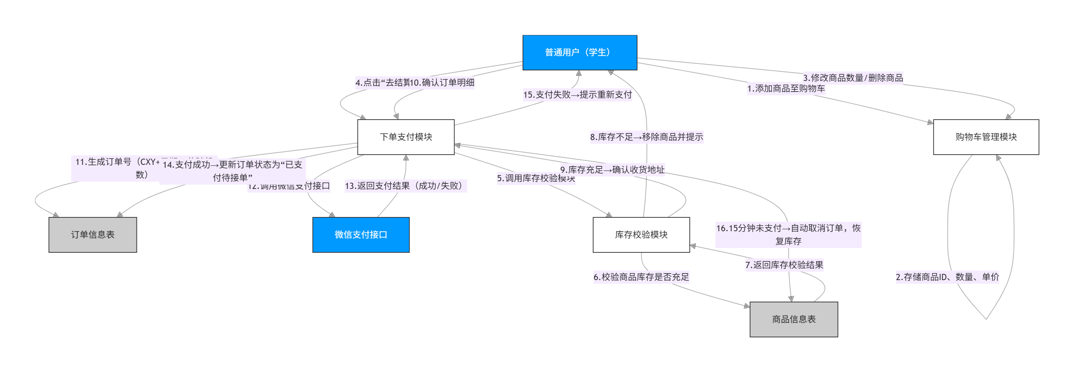
特征说明 / 目的：实现商品临时存储与批量结算，支持安全便捷的支付操作，完成交易核心流程；
激励 / 响应序列：用户将商品加入购物车→进入购物车修改商品数量 / 删除商品→点击 “去结算”→确认收货地址与商品明细→提交订单→跳转微信支付页面→支付完成→返回订单成功页面并提示 “预计 30 分钟内送达”；
相关功能需求：
购物车管理：支持商品数量修改（1-10 件）、单个 / 批量删除；显示商品单价、小计金额、订单总价；支持 “清空购物车”（需二次确认）；
下单流程：默认选中用户常用收货地址，支持修改地址；提交订单前自动校验商品库存，库存不足时提示 “XX 商品库存不足，已从购物车移除”；展示订单明细（商品名称、数量、单价）、配送费（初期免配送费）、实付金额；
支付规则：仅支持微信支付；订单提交后 15 分钟内未支付自动取消，恢复商品库存；支付失败时提示 “支付超时 / 失败，请重新尝试”，并提供 “重新支付” 按钮；
订单生成：支付成功后生成唯一订单号（格式：CXY + 日期 + 6 位随机数）；订单信息包含订单状态、商品明细、收货地址、支付金额、支付时间、预计送达时间。

3.2.1.4 订单状态追踪
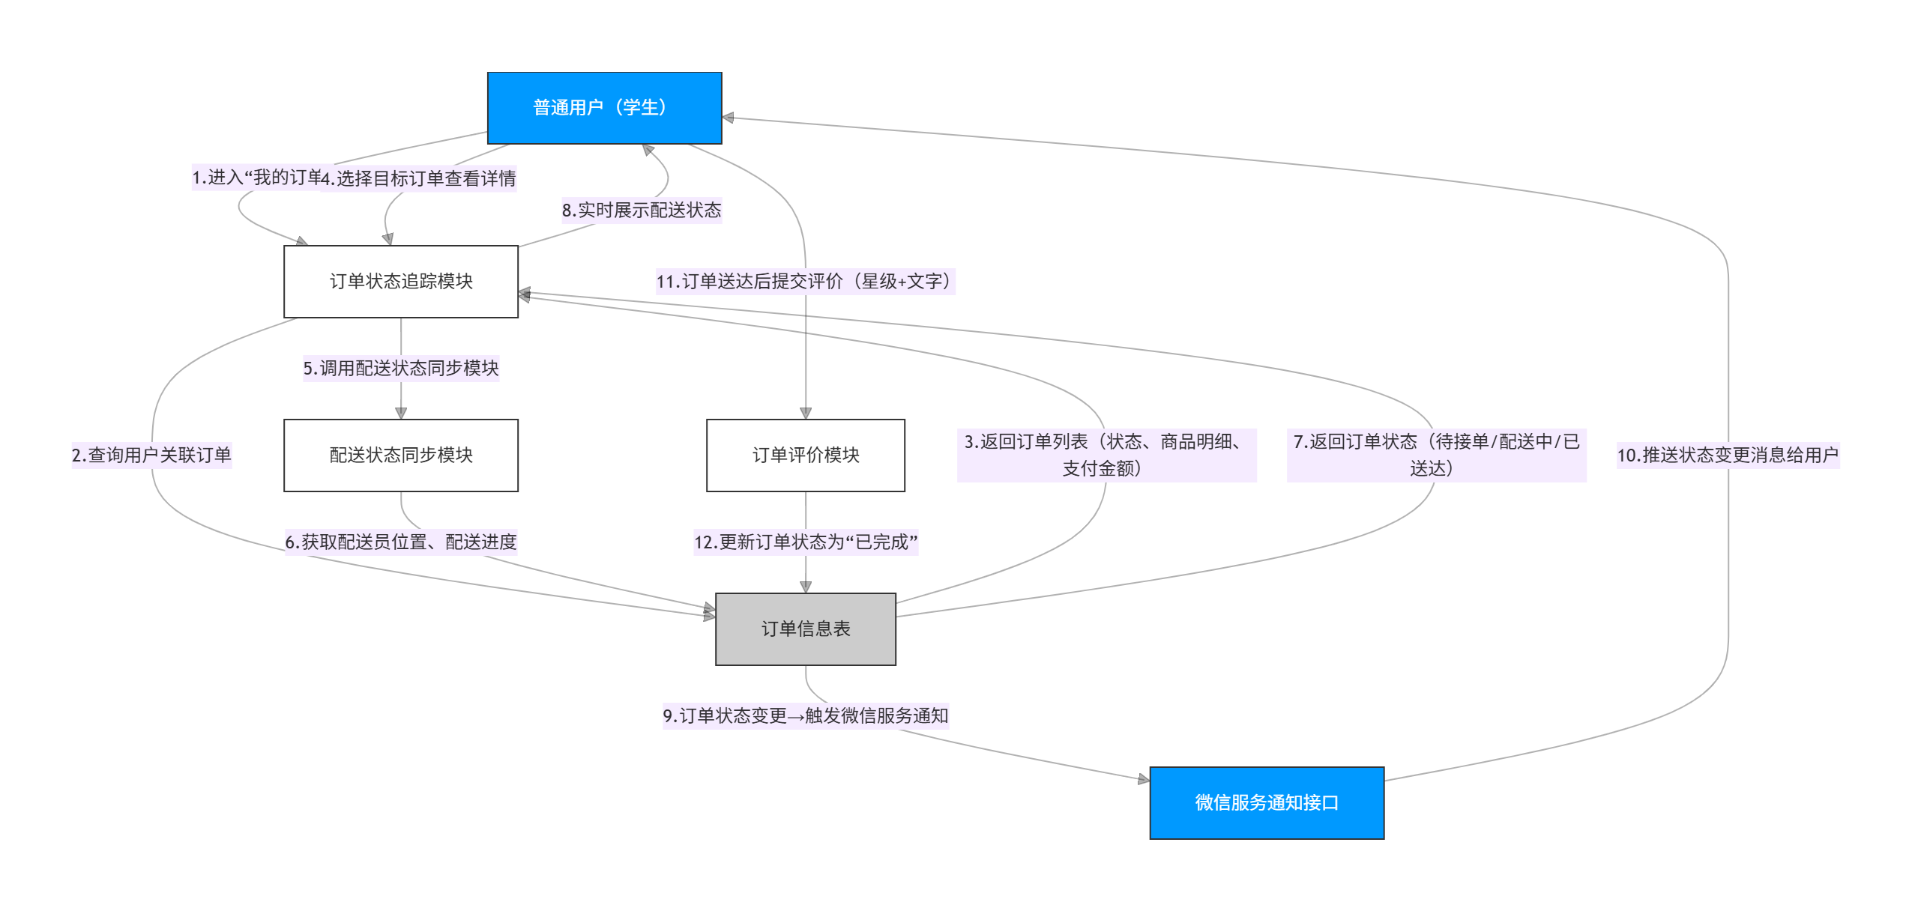
特征说明 / 目的：让用户实时了解订单进度，提升消费透明度与安全感；
激励 / 响应序列：用户进入 “我的订单” 页面→选择目标订单→查看订单当前状态→系统实时同步配送员位置与配送进度→订单送达后提示 “订单已完成” 并提供评价入口；
相关功能需求：
订单状态定义：包含 “已支付待接单”“配送员已接单”“取货中”“配送中”“已送达”“已取消” 6 种状态，状态变更时同步更新页面并弹窗提醒；
配送追踪：配送员接单后，显示配送员昵称（脱敏）、联系方式（隐藏中间 4 位）、实时位置（校园地图简化版）；支持 “联系配送员”（跳转微信聊天 / 电话）；
消息提醒：订单状态变更时，小程序内弹窗提醒；“已送达” 状态触发微信服务通知（需用户授权）；
订单操作：支持 “取消订单”（仅 “已支付待接单” 状态可取消）、“申请退款”（仅 “已接单未取货”“配送中” 状态可申请，需说明理由）、“订单评价”（仅 “已送达” 状态可评价，支持星级评分 + 文字评价）。

3.2.2 配送员端
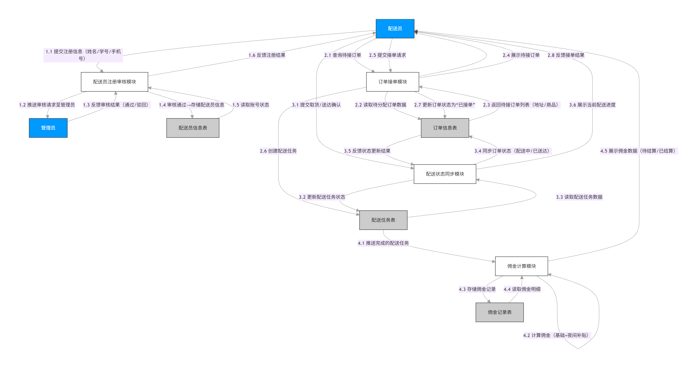

3.2.2.1 配送员注册与审核
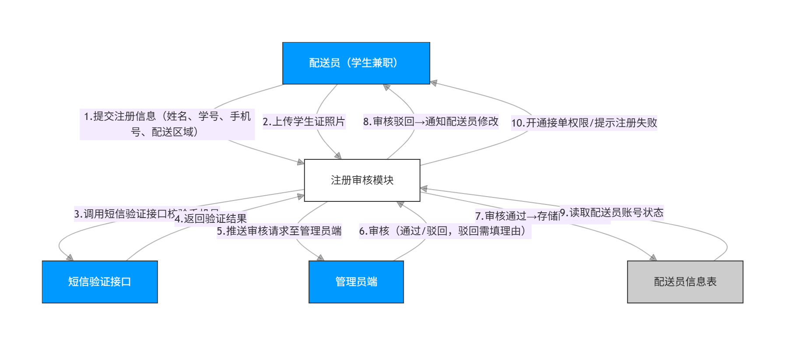
特征说明 / 目的：筛选符合条件的兼职配送员，保障配送服务质量与安全性；
激励 / 响应序列：配送员进入配送员端小程序→点击 “注册”→填写姓名、学号、手机号、常用配送区域→上传学生证照片→提交审核→管理员审核→审核通过后开通接单权限；
相关功能需求：
注册信息：需填写真实姓名、学号（需校验浙大城市学院学号格式）、手机号（需短信验证）、常用配送区域（选择宿舍楼范围）；学生证照片需清晰展示姓名、学号、学校名称；
审核流程：管理员在管理端查看注册申请，支持 “通过”“驳回” 操作；驳回需填写理由（如 “学生证照片不清晰”）；审核结果通过小程序弹窗通知配送员；
权限管理：审核通过后配送员获得接单权限；支持 “暂停接单”（手动设置）、“禁用账号”（管理员操作，用于违规处理）。

3.2.2.2 订单接单与配送
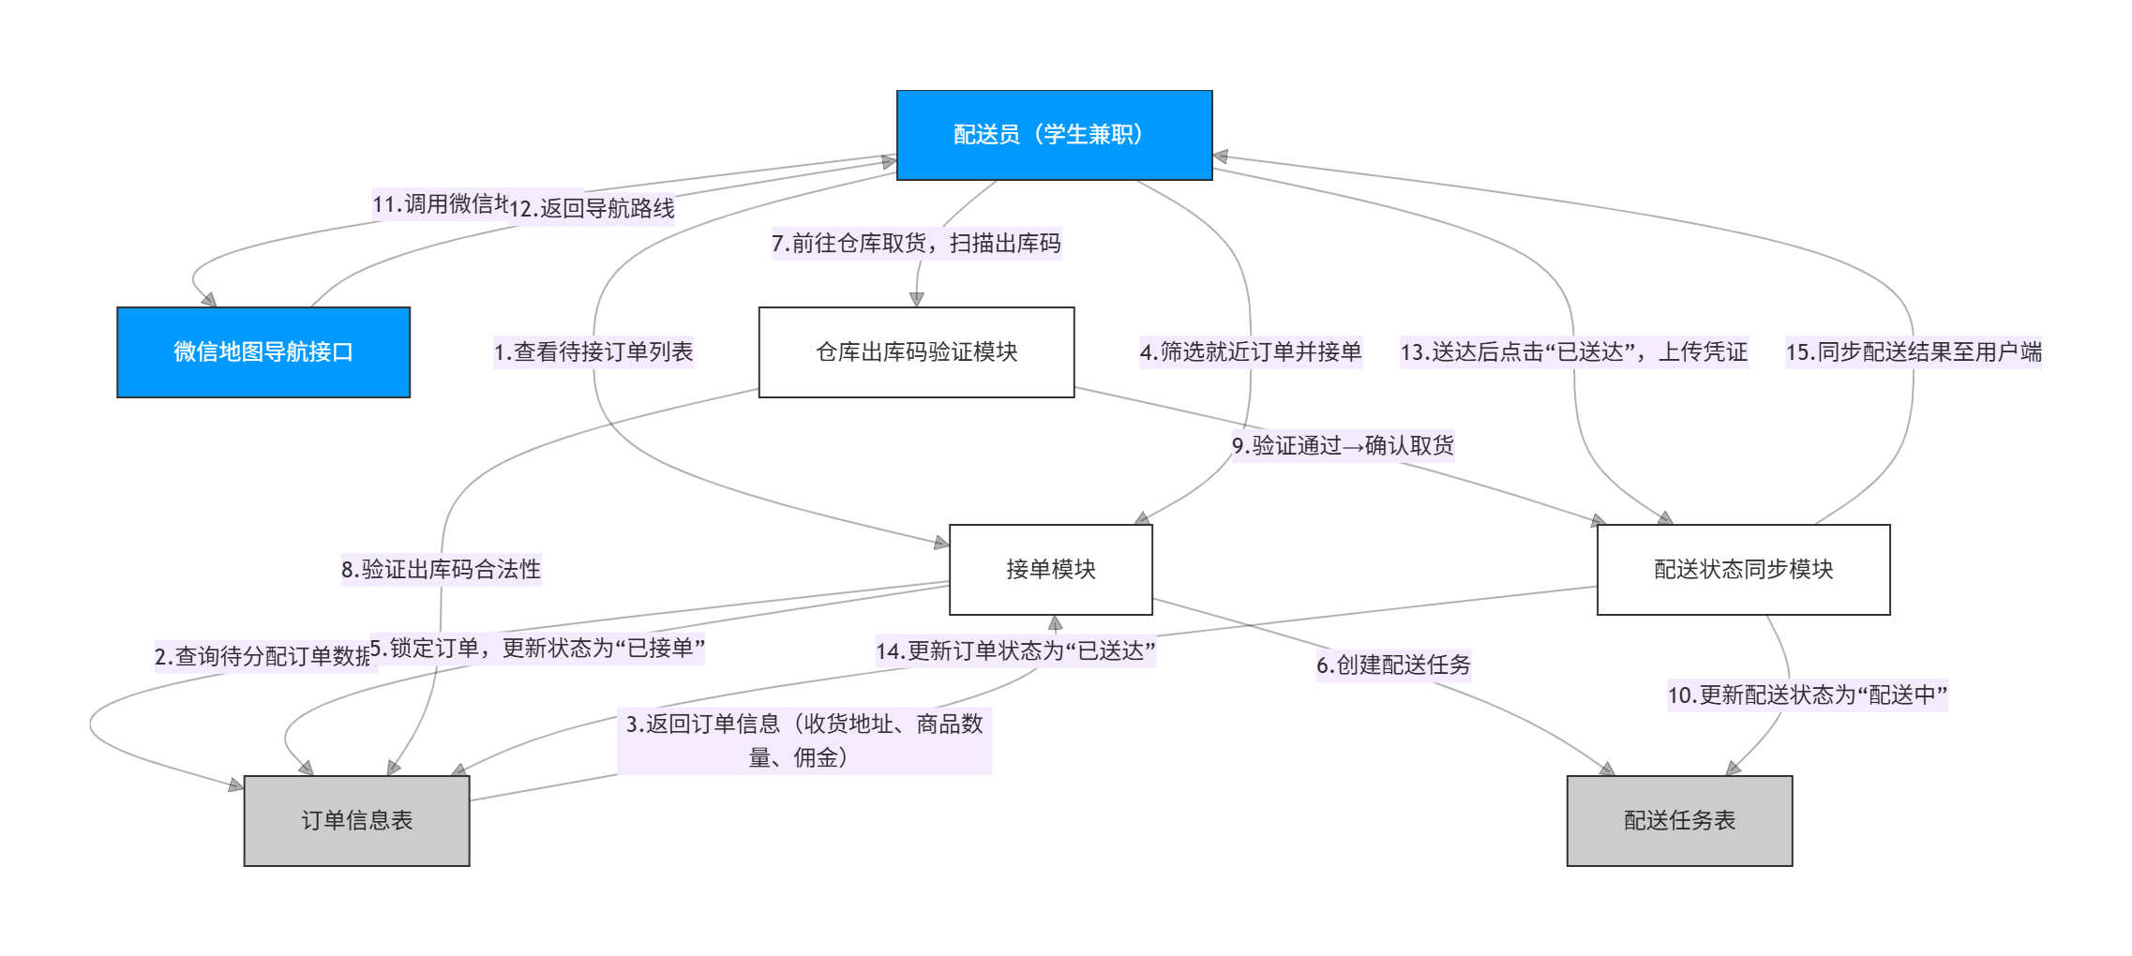
特征说明 / 目的：实现配送员高效接单与配送，保障订单按时送达；
激励 / 响应序列：配送员登录后→查看 “待接订单” 列表→筛选就近订单→点击 “接单”→系统确认接单并锁定订单→配送员前往仓库取货→扫描商品出库码确认取货→前往收货地址配送→送达后点击 “已送达” 并上传送达凭证（如用户签字照片）→订单完成；
相关功能需求：
订单展示：“待接订单” 列表显示订单号、收货地址（宿舍楼 + 房间号）、商品数量、预计配送时长、佣金金额；支持按 “距离最近”“佣金最高” 排序；
接单规则：同一时间仅可接 1 个订单；接单后 10 分钟内未取货自动取消订单并释放；支持 “拒单”（需选择理由，如 “距离过远”）；
配送操作：取货时需扫描仓库提供的商品出库码（验证订单真实性）；配送中可点击 “导航”（调用微信地图导航至收货地址）；送达后需用户确认或上传送达凭证（防止虚假送达）；
异常处理：配送中遇特殊情况（如商品损坏、用户不在），支持 “申请协助”（提交异常描述并通知管理员）；支持 “取消配送”（需管理员审核，审核通过后订单重新进入待接列表）。

3.2.2.3 佣金查询与提现
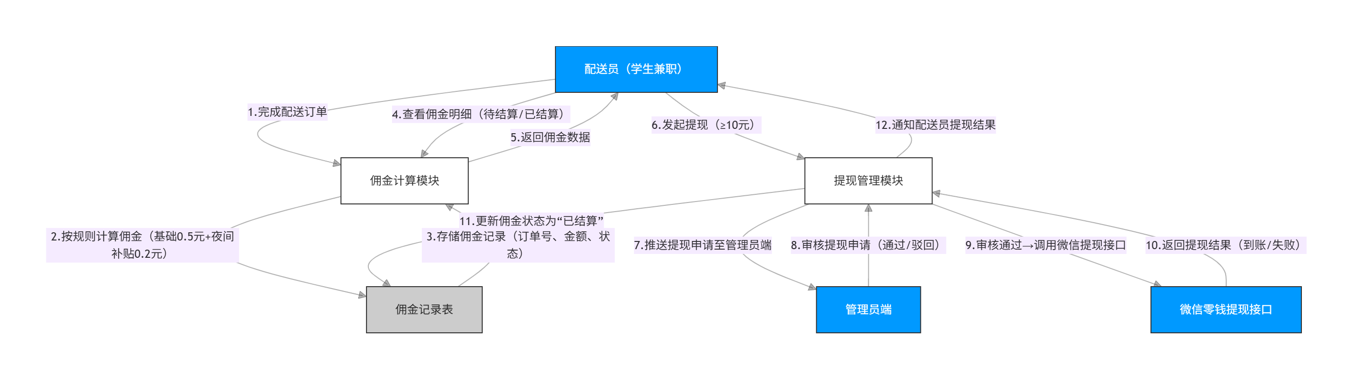
特征说明 / 目的：明确佣金计算规则，支持便捷提现，提升配送员积极性；
激励 / 响应序列：配送员完成订单→系统自动计算佣金→配送员进入 “我的佣金” 页面→查看待结算 / 已结算佣金明细→满足提现条件时发起提现→管理员审核→提现到账；
相关功能需求：
佣金规则：按单计提佣金，基础佣金 0.5 元 / 单，夜间（22:00-24:00）配送额外加 0.2 元 / 单；佣金在订单 “已送达” 且无异常后计入 “待结算”；
佣金明细：显示每笔佣金的订单号、完成时间、佣金金额、状态（待结算 / 已结算）；支持按时间筛选（近 7 天 / 近 30 天 / 自定义）；
提现操作：支持微信零钱提现；最低提现金额 10 元；每月提现次数不限；提交提现申请后，管理员在 1 个工作日内审核；审核通过后，佣金在 24 小时内转入配送员微信零钱；
提现记录：显示提现金额、申请时间、审核状态、到账时间；审核驳回需显示驳回理由（如 “订单存在异常，暂无法提现”）。

3.2.3管理员端（web后端）
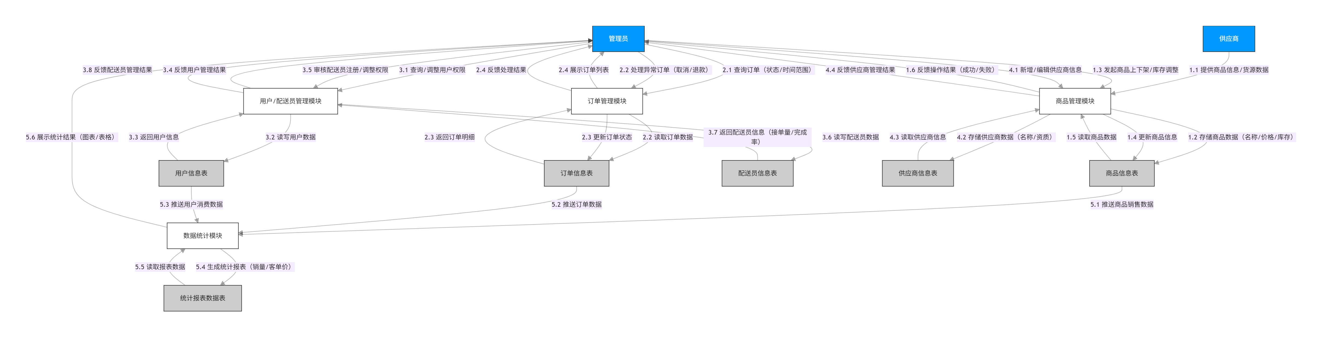

3.2.3.1 商品管理
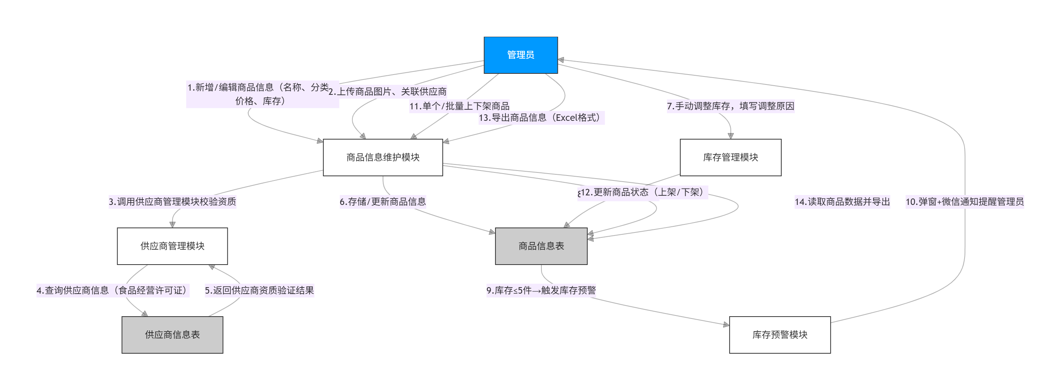
特征说明 / 目的：实现商品全生命周期管理，保障商品信息准确、库存充足；
激励 / 响应序列：管理员登录 Web 后台→进入 “商品管理” 模块→选择 “新增商品”/“编辑商品”/“上下架”→填写 / 修改商品信息→提交保存→系统同步更新用户端商品展示；
相关功能需求：
商品信息维护：支持新增、编辑、删除商品；需填写商品名称、分类、规格、价格、保质期、供应商、库存数量、商品图片（支持多图上传）；支持批量导入 / 导出商品信息（Excel 格式）；
上下架管理：支持单个 / 批量商品上架、下架；下架商品在用户端隐藏；库存≤0 时自动下架并提示管理员补货；
库存管理：支持手动调整库存（需填写调整原因）；库存≤5 件时显示 “库存预警”；支持查看库存变动记录（包含调整人、调整时间、调整数量、调整原因）；
供应商管理：支持新增、编辑、删除供应商信息（名称、联系方式、《食品经营许可证》编号及照片）；商品需关联已审核通过的供应商。

3.2.3.2 订单管理
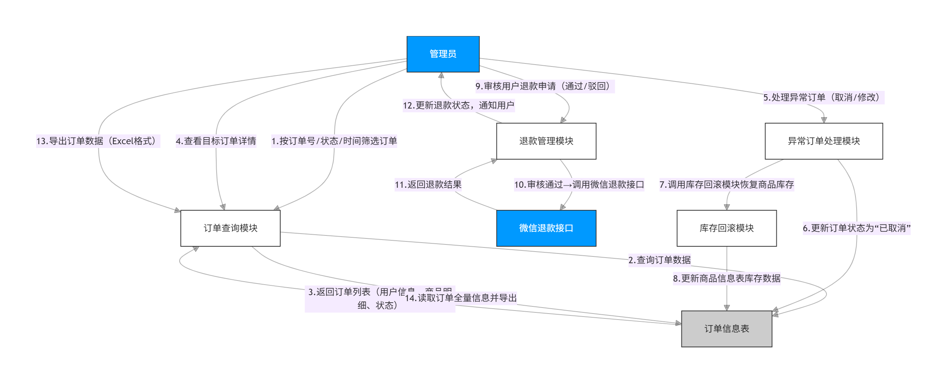
特征说明 / 目的：实时监控订单状态，处理异常订单，保障交易流程顺畅；
激励 / 响应序列：管理员进入 “订单管理” 模块→查看所有订单列表→筛选目标订单（按状态、时间、订单号）→查看订单详情→处理异常订单（如取消、退款）→更新订单状态；
相关功能需求：
订单查询：支持按订单号、用户昵称、订单状态、时间范围（今日 / 昨日 / 近 7 天 / 自定义）筛选订单；显示订单号、用户信息、收货地址、商品明细、支付金额、订单状态、创建时间；
订单操作：支持 “取消订单”（所有状态均可取消，需填写理由并通知用户）、“修改订单”（仅 “已支付待接单” 状态可修改收货地址，需用户确认）、“强制完成”（用于特殊情况，如配送员无法操作）；
异常处理：支持查看 “异常订单” 列表（包含取消、退款、投诉订单）；支持处理退款申请（审核 “同意”“驳回”，同意后触发微信退款）；支持生成异常订单报表（按原因分类统计）；
订单导出：支持按时间范围导出订单数据（Excel 格式），包含订单全量信息，用于财务对账与数据分析。

3.2.3.3 用户与配送员管理
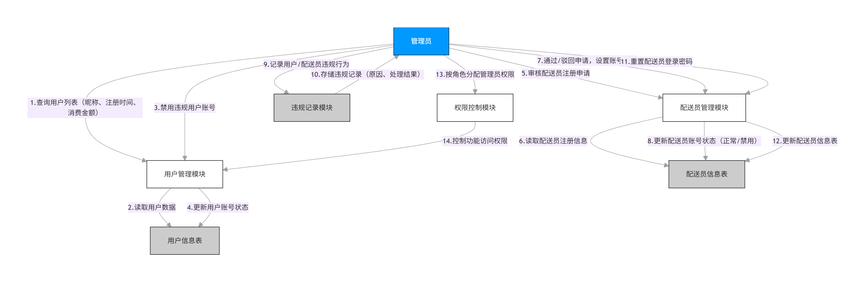
特征说明 / 目的：管理用户与配送员账号，控制权限，处理违规行为；
激励 / 响应序列：管理员进入 “用户管理”/“配送员管理” 模块→查看账号列表→筛选目标账号→执行查询、禁用、审核等操作→系统更新账号状态；
相关功能需求：
用户管理：查看所有用户列表（显示用户昵称、微信 OpenID、注册时间、消费次数、累计消费金额）；支持按昵称、注册时间筛选；支持 “禁用账号”（用于违规用户，禁用后无法登录）；支持查看用户订单历史；
配送员管理：查看配送员列表（显示姓名、学号、手机号、注册时间、接单数量、完成率、佣金总额）；支持审核注册申请（“通过”“驳回”，驳回需填写理由）；支持 “禁用账号”（用于违规配送员，禁用后无法接单）；支持重置配送员登录密码；
权限控制：管理员账号支持多角色（超级管理员、商品管理员、订单管理员），不同角色对应不同功能权限；支持新增、编辑、删除管理员账号；
违规处理：记录用户、配送员违规行为（如用户恶意下单取消、配送员虚假送达）；支持对违规账号进行警告、禁用等处理，并生成违规记录报表。

3.2.3.4 数据统计与报表
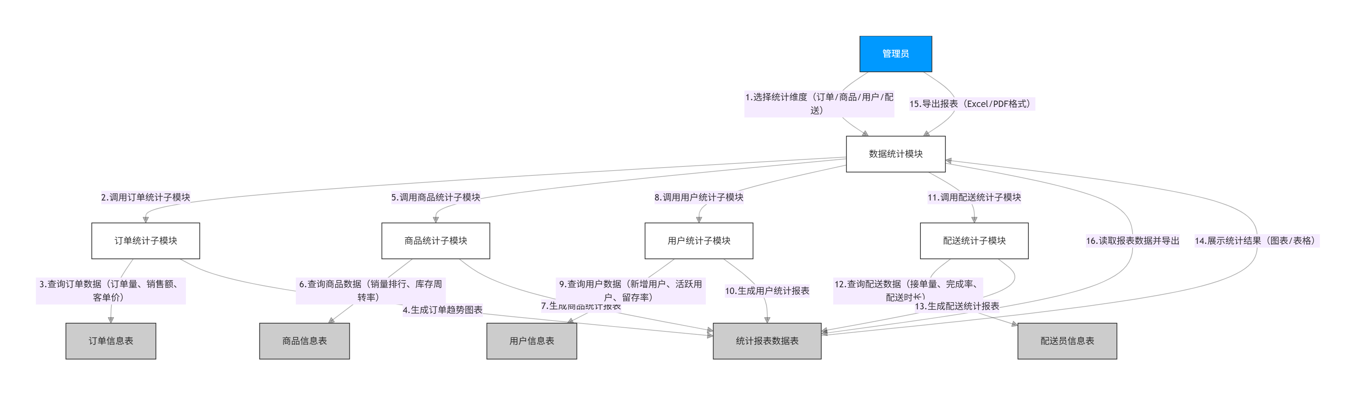
特征说明 / 目的：统计运营核心数据，为决策提供依据，优化运营策略；
激励 / 响应序列：管理员进入 “数据统计” 模块→选择统计维度（订单、商品、用户、配送）→查看数据图表→导出报表；
相关功能需求：
订单统计：展示日 / 周 / 月订单量、销售额、客单价、订单完成率、取消率；支持按时间段对比（如本周 vs 上周）；以折线图、柱状图展示趋势；
商品统计：展示商品销量排行（TOP10）、库存周转率、滞销商品（近 30 天无销量）；支持按分类统计销量；
用户统计：展示日 / 周 / 月新增用户数、活跃用户数（近 7 天有下单）、用户留存率（次日 / 7 日 / 30 日）；
配送统计：展示配送员接单量排行、完成率排行、平均配送时长；展示日 / 周 / 月配送总单量、配送延误率（超过 30 分钟送达）；
报表导出：所有统计数据支持导出为 Excel/PDF 格式；支持自动生成月度运营报表（包含核心数据、趋势分析、问题总结）。

3.3 性能需求
响应时间：页面首次加载时间≤2s，二次加载时间≤1s；接口请求响应时间≤500ms；支付结果同步时间≤1s；订单状态更新延迟≤1s；
并发能力：支持同时在线用户≤500 人；晚课结束后高峰期（18:00-20:00）可承载 200 + 订单 / 小时，无卡顿、闪退；单服务器支持日均订单处理量≤1000 单；
稳定性：系统 7×24 小时运行，服务可用性≥99.5%；单次故障恢复时间≤30 分钟；数据库定时备份（每日凌晨 2 点），数据丢失率为 0；
资源占用：用户端小程序内存占用≤256MB（符合微信小程序限制）；服务器 CPU 使用率峰值≤80%，内存使用率峰值≤80%，带宽使用率峰值≤80%；
兼容性：在 iOS 12+、Android 8 + 主流手机型号（如 iPhone 12 及以上、华为 Mate 30 及以上、小米 10 及以上）上，功能正常、界面无变形；支持微信小程序基础库 2.20.0 及以上版本。

3.4 设计约束
技术栈约束：前端必须使用 Vue3+Taro3+Pinia，保证多端适配能力；后端必须使用 Node.js+Express，确保接口开发效率；数据库必须使用 MySQL，支持事务与索引优化；开发工具统一为微信开发者工具、VS Code；代码版本管理使用 Gitee，遵循 “主分支 + 开发分支 + 功能分支” 的分支管理规范；
代码规范：变量、函数、组件命名采用驼峰命名法；代码缩进统一为 4 个空格；关键代码段（如支付逻辑、库存校验）需添加详细注释，说明功能与实现逻辑；前端组件化开发，公共组件（如商品卡片、订单状态标签）需封装复用；后端接口返回格式统一（包含 code、message、data 字段）；
安全约束：用户敏感信息（手机号、支付信息）加密存储与传输；管理员登录需账号密码 + 短信验证码双重验证；核心接口（支付、退款、订单修改）需验证请求签名（基于 AppSecret + 时间戳生成）；防止 SQL 注入（使用参数化查询）、XSS 攻击（前端输入过滤、后端输出编码）、CSRF 攻击（验证 Referer 字段）；
合规约束：商品信息必须包含名称、规格、价格、保质期、供应商信息，符合食品安全信息披露要求；用户信息收集遵循 “最小必要原则”，仅收集昵称、头像、收货地址、手机号（需授权）；小程序类目选择 “电商 - 食品”，提交《校园运营许可》《供应商食品经营许可证》备案；遵循微信《个人信息保护规则》，在小程序首页提供 “隐私政策” 入口，明确信息用途与保护措施。

3.5 软件系统属性

3.5.1 可靠性
数据可靠性：数据库每日凌晨 2 点自动备份，备份文件保留 30 天；支持手动触发备份；备份数据可完整恢复，恢复后数据一致性 100%；订单数据、支付记录永久留存，不可篡改；
功能可靠性：核心功能（下单、支付、接单、配送）无逻辑漏洞，库存校验准确（防止超卖），订单状态流转正确（无状态跳转异常）；异常场景（网络中断、支付失败、库存不足）有明确提示与处理机制，不导致系统崩溃；
服务可靠性：服务器采用腾讯云轻量应用服务器，具备故障自动转移能力；核心接口支持重试机制（如支付接口失败后自动重试 1 次）；系统日志记录所有关键操作（用户下单、支付、配送状态变更、管理员操作），日志保留 90 天，支持问题追溯。

3.5.2 可用性
操作便捷性：用户端核心操作（下单、支付）步骤≤3 步；配送员端接单流程≤2 步；管理员端常用功能（商品上下架、订单处理）入口≤2 步；支持操作撤销（如购物车商品删除后，5 秒内提供 “撤销” 按钮）；
容错性：用户输入错误（如地址填写不完整、手机号格式错误）时，实时提示错误原因并提供修正建议；表单提交失败时，保留已输入内容，避免重复填写；系统异常时，显示友好错误提示（如 “系统繁忙，请稍后再试”）并提供客服联系方式；
帮助支持：用户端 “我的” 页面提供 “常见问题” 入口，包含下单、支付、配送、退款相关问题解答（≥20 条）；支持 “意见反馈”（文字 + 图片），反馈提交后 12 小时内回复；管理员端提供 “操作指南”（图文教程），新手管理员登录后首次展示引导弹窗。

3.5.3 安全保密性
账号安全：用户账号与微信 OpenID 绑定，唯一标识用户；配送员账号与学号绑定，审核通过后方可使用；管理员账号支持密码复杂度要求（8-16 位，包含字母、数字、特殊字符），密码有效期 90 天，到期强制修改；支持账号登录异常检测（如异地登录），触发后需短信验证；
数据安全：用户手机号存储时隐藏中间 4 位，支付信息不存储（仅对接微信支付接口）；数据库采用密码加密访问，服务器部署防火墙，仅开放必要端口（80、443、3306）；定期（每月 1 次）进行安全扫描，排查漏洞；
访问控制：普通用户仅可访问自己的订单与个人信息；配送员仅可访问自己的接单与佣金信息；管理员按角色分配权限，无越权操作可能；所有操作均记录操作日志（操作人、操作时间、操作内容、IP 地址），支持审计追踪。

3.5.4 可维护性
代码可维护性：模块划分清晰（前端按页面 / 组件划分，后端按功能模块划分），低耦合高内聚；公共功能封装为工具类 / 组件（如日期格式化、请求拦截），便于复用与修改；代码注释完整（包含文件说明、函数功能、参数含义、返回值）；
文档完整性：提供完整的技术文档，包含接口文档（API 地址、请求方法、参数、返回示例）、数据库设计文档（表结构、字段含义、索引、关联关系）、部署文档（服务器配置、部署步骤、故障排查）；文档与代码同步更新；
问题定位：系统日志分类记录（访问日志、错误日志、操作日志），包含详细错误信息（错误类型、发生时间、堆栈信息）；支持日志检索与筛选，便于快速定位问题；关键功能（支付、配送）设置监控告警，异常时通知管理员（短信 / 微信）。

3.5.5 可移植性
环境适配性：前端代码基于 Taro3 开发，可编译为微信小程序、支付宝小程序等多端代码，后期扩展平台时无需大规模修改；后端代码不依赖特定操作系统，支持 Windows Server、Linux 系统部署；数据库支持 MySQL 5.7 及以上版本，升级时无需修改数据结构；
功能扩展性：系统设计预留扩展接口，如后期新增 “日用品销售” 品类时，仅需在商品分类中新增类别，无需修改核心交易流程；支持接入第三方配送系统（如校园驿站），仅需开发对接接口；
多校区复制：支持配置化修改校园信息（校园名称、宿舍楼列表、仓储地址），后期扩展至其他高校时，仅需修改配置参数，无需重构系统。

3.6 其他需求
日志管理：系统记录所有关键操作日志，包含用户操作日志（登录、下单、支付、订单查询）、配送员操作日志（接单、取货、配送、提现）、管理员操作日志（商品管理、订单处理、用户管理）；日志包含操作人、操作时间、操作内容、IP 地址、操作结果；支持日志查询、筛选、导出；
更新机制：小程序支持在线自动更新，更新内容不影响当前订单流程；更新前在小程序内提示 “发现新版本，是否立即更新”；管理员端支持后台自动更新，无需手动部署；
数据统计：除管理员端数据统计外，支持用户端 “个人中心” 显示用户消费记录（累计下单次数、累计消费金额）；支持配送员端显示 “我的业绩”（累计接单量、累计佣金、本月接单量）；
合规备案：小程序上线前完成微信平台资质备案，提交《城小二校园运营许可》《供应商食品经营许可证》；在小程序首页显著位置展示备案信息与客服联系方式；定期（每季度）更新合规文件，确保符合政策要求。

附录 A 补充说明

A.1 商品库存预警机制
当商品库存≤5 件时，管理端自动弹出 “库存预警” 提示，并通过微信服务通知管理员；同时在商品管理列表中用橙色标注预警商品；管理员需在 24 小时内完成补货，补货后系统自动取消预警。

A.2 夜间配送规则
22:00-24:00 为夜间配送时段，仅开放 “夜间特供” 专区商品（提前备货至各宿舍楼临时仓储点）；配送员夜间接单可获得额外 0.2 元 / 单佣金；夜间配送需在 40 分钟内送达（比日间延长 10 分钟）；夜间 23:30 后提交的订单，自动延迟至次日 8:00 后处理。

A.3 退款规则细化

订单状态 | 退款申请条件 | 处理流程 | 到账时间
已支付待接单 | 用户发起申请，无需理由 | 系统自动审核通过，触发微信退款 | ≤24 小时
已接单未取货 | 用户发起申请，需说明理由（如 “临时不需要”） | 管理员 1 个工作日内审核，审核通过后触发微信退款 | ≤24 小时
配送中 | 用户发起申请，需提供证明（如 “商品损坏”） | 管理员 1 个工作日内审核，审核通过后通知配送员终止配送 | ≤24 小时
已送达 | 仅支持质量问题退款，需提供商品损坏图片 + 文字描述 | 管理员 1 个工作日内审核，审核通过后触发微信退款 | ≤24 小时

附录 B 数据字典

B.1系统整体数据框架正则

B.1.1 跨模块通用数据正则
数据元素 | 正则表达式 | 匹配说明 | 储存模块
唯一标识 ID | ^[0-9a-fA-F]{32}$ | 匹配 32 位 UUID 格式，全模块通用唯一标识 | 是
唯一标识 ID（商品 / 供应商） | ^[0-9a-fA-F]{16}$ | 匹配 16 位 UUID 格式，业务实体专用标识 | 是
状态标识（通用） | ^[\u4e00-\u9fa5（）]{1,20}$ | 匹配 1-20 位中文 + 括号组合，覆盖各模块状态描述 | 是
操作时间戳 | ^\d{4}-\d{2}-\d{2}\s\d{2}:\d{2}:\d{2}$ | 匹配 “YYYY-MM-DD HH:MM:SS” 标准时间格式 | 是
接口请求签名 | ^[A-Za-z0-9]{32,64}$ | 匹配 32-64 位字母数字组合，动态生成的接口校验串 | 否

B.2前端交互层数据正则（按端拆分）

B.2.1 用户端数据正则

B.2.1.1 界面展示数据正则

数据元素 | 正则表达式 | 匹配说明 | 储存模块
商品展示卡片（商品 ID 字段） | ^[0-9a-fA-F]{16}$ | 匹配商品卡片中 16 位商品 ID，与商品表关联 | 否
商品展示卡片（价格字段） | ^\d+\.\d{2}$ | 匹配商品卡片中保留 2 位小数的价格，如 “4.00”“12.50” | 否
订单状态标签 | `^(待支付 已支付待接单 已接单 取货中 配送中 已送达 已取消 异常处理中)$` | 匹配 8 类订单状态文案，前端渲染对应颜色 | 否
导航菜单列表 | `^(首页 购物车 我的订单 个人中心)$` | 匹配 4 个固定导航入口，无其他变体 | 否

B.2.1.2 操作交互数据正则

数据元素 | 正则表达式 | 匹配说明 | 储存模块
购物车操作指令（操作类型） | `^(添加 删除 修改数量)$` | 匹配 3 类购物车操作，限定请求参数范围 | 否
购物车操作指令（数量） | ^[1-9]\d{0,1}$ | 符合需求中数量限制 | 否
支付确认参数（订单 ID） | ^CXY\d{8}\d{6}$ | 匹配 “CXY+8 位日期 + 6 位随机数” 格式订单 ID | 否
搜索关键词 | ^[\u4e00-\u9fa5A-Za-z0-9]{1,20}$ | 1-20 位汉字 / 字母 / 数字，覆盖商品搜索场景 | 是

B.2.2 配送员端数据正则

B.2.2.1 界面展示数据正则
数据元素 | 正则表达式 | 匹配说明 | 储存模块
待接订单列表（佣金字段） | ^\d+\.\d{2}$ | 匹配保留 2 位小数的佣金金额，如 “0.50”“0.70” | 否
待接订单列表（距离字段） | ^\d+(\.\d{1,2})?米$ | 匹配 1 位小数或整数的距离，如 “100 米”“250.5 米” | 否
佣金统计卡片（金额字段） | ^\d+\.\d{2}$ | 匹配 1 位小数或整数的距离，如 “100 米”“250.5 米” | 否

B.2.2.2 操作交互数据正则
数据元素 | 正则表达式 | 匹配说明 | 储存模块
接单 / 拒单指令（操作类型 | `^(接单 拒单)$` | 匹配 2 类订单响应操作，限定请求参数 | 否
取货确认参数（出库码 | ^[0-9a-fA-F]{16}$ | 匹配 16 位出库码，验证取货合法性 | 否
提现申请参数（金额） | ^[1-9]\d+(\.\d{2})?$ | 匹配≥10.00 元的提现金额，符合最低门槛 | 否

B.2.3 管理端数据正则

B.2.3.1 界面展示数据正则
数据元素 | 正则表达式 | 匹配说明 | 储存模块
运营数据仪表盘（订单量 / 销售额） | ^\d+(\.\d{2})?$ | 匹配整数或保留 2 位小数的统计数据，如 “120”“580.60” | 否
商品管理列表（库存字段） | ^\d+$ | 匹配非负整数库存，如 “0”“15”“200” | 否
异常订单看板（异常类型） | `^(商品损坏 用户不在 配送超时 退款申请)$` | 匹配 4 类常见异常订单类型 | 否

B.2.3.2 操作交互数据正则
数据元素 | 正则表达式 | 匹配说明 | 储存模块
商品上下架指令（操作类型） | `^(上架 下架)$` | 匹配 2 类商品状态操作，限定请求参数 | 否
退款审核参数（审核结果） | `^(通过 驳回)$` | 匹配 2 类退款审核决策，控制退款流程 | 否
权限配置参数（权限列表） | ^\["[0-9a-fA-F]{16}"(,"[0-9a-fA-F]{16}")*\]$ | 匹配 JSON 格式权限 ID 数组，如 “["xxx","yyy"]” | 否

B.3业务逻辑层数据正则（按模块拆分）

B.3.1 商品管理模块正则

B.3.1.1 商品基础数据正则
数据元素 | 正则表达式 | 匹配说明 | 储存模块
商品名称 | ^[\u4e00-\u9fa5A-Za-z0-9]{1,50}$ | 匹配 1-50 位汉字 / 字母 / 数字，准确描述商品 | 是
商品分类 | `^(薯片 饼干 饮料 面包 辣条 泡面 巧克力 糖果)$` | 匹配 8 类固定零食分类，可扩展 | 是
商品规格 | ^[\u4e00-\u9fa50-9\/]{1,30}$ | 匹配 1-30 位中文 / 数字 /“/” 组合，如 “100g / 袋” | 是
商品库存 | ^\d+$ | 匹配非负整数库存，≤5 时触发预警 | 是

B.3.1.2 业务规则数据正则
数据元素 正则表达式 匹配说明 存储标识 关联功能
数据元素 | 正则表达式 | 匹配说明 | 储存模块
库存预警阈值 | ^5$ | 固定匹配 5 件预警临界值 | 否
夜间特供时段 | ^22:00-24:00$ | 固定匹配夜间专区开放时间 | 否

B.3.2 订单管理模块正则

B.3.2.1 订单基础数据正则
数据元素 | 正则表达式 | 匹配说明 | 储存模块
订单 ID | ^CXY\d{8}\d{6}$ | 匹配 “CXY+8 位日期（YYYYMMDD）+6 位随机数” 格式 | 是
订单状态 | `^(待支付 已支付待接单 已接单 取货中 配送中 已送达 已取消 异常处理中)$` | 匹配 8 类订单状态，驱动流程流转 | 是
支付金额 | ^\d+\.\d{2}$ | 匹配保留 2 位小数的支付金额，精确到分 | 是

B.3.2.2 业务规则数据正则
数据元素 | 正则表达式 | 匹配说明 | 储存模块
支付超时时间 | ^15$ | 固定匹配 15 分钟超时阈值（单位：分钟） | 否
日间配送时效 | ^30$ | 固定匹配 30 分钟日间配送时效（单位：分钟） | 否
夜间配送时效 | ^40$ | 固定匹配 40 分钟夜间配送时效（单位：分钟 | 否

B.3.3 配送管理模块正则

B.3.3.1 配送员基础数据正则
数据元素 | 正则表达式 | 匹配说明 | 储存模块
配送员姓名 | ^[\u4e00-\u9fa5]{2,4}$ | 匹配以 “20” 开头的 10 位数字学号 | 是
配送员学号（浙大城市学院） | ^20\d{8}$ | 匹配以 “20” 开头的 10 位数字学号，如 “2023010101” | 是
配送员手机号（存储格式） | 配送员手机号（存储格式） | 匹配中间 4 位隐藏的手机号，如 “138****1234” | 是
配送员状态 | `^(未注册 待审核 注册失败 正常（可接单） 暂停接单 已禁用 已注销)$` | 匹配 7 类配送员状态，控制接单权限 | 是

B.3.3.2 业务规则数据正则
数据元素 | 正则表达式 | 匹配说明 | 储存模块
基础佣金标准 | ^0\.50$ | 固定匹配 0.50 元 / 单基础佣金 | 否
夜间佣金补贴 | ^0\.20$ | 固定匹配 0.20 元 / 单夜间补贴 | 否
最低提现金额 | ^10\.00$ | 固定匹配 10.00 元最低提现门槛 | 否

B.4.数据存储层数据正则（按存储类型拆分）

B.4.1 结构化数据库数据正则（MySQL）

B.4.1.1 用户相关表正则
表名 | 字段名 | 正则表达式 | 匹配说明
用户表（user） | user_id | ^[0-9a-fA-F]{32}$ | 32 位 UUID 用户唯一标识
 | phone | ^1[3-9]\d{2}\*\*\*\*\d{4}$ | 中间 4 位隐藏的手机号
地址表（address） | dormitory | ^[\u4e00-\u9fa50-9]{1,20}$ | 1-20 位宿舍楼信息，如 “1 栋”“留学生公寓”
 | room | ^[0-9A-Za-z]{1,10}$ | 1-10 位房间号，支持字母数字，如 “101”“A202”
 | is_default | `^(0 1)$` | 0 = 非默认地址，1 = 默认地址

B.4.1.2 商品相关表正则

表名 | 字段名 | 正则表达式 | 匹配说明
商品表（product） | product_id | ^[0-9a-fA-F]{16}$ | 16 位 UUID 商品唯一标识
 | price | ^\d+\.\d{2}$ | 保留 2 位小数的商品单价
 | stock | ^\d+$ | 保留 2 位小数的商品单价
 | status | `^(0 1 2)$` | 0 = 未上架，1 = 已上架，2 = 已下架
供应商表（supplier） | license_id | ^JY\d{13}$ | 以 “JY” 开头的 15 位食品经营许可证编号

B.4.1.3 订单相关表正则
表名 | 字段名 | 正则表达式 | 匹配说明
订单表（order） | order_id | ^CXY\d{8}\d{6}$ | “CXY + 日期 + 随机数” 格式订单 ID
 | status | `^(0 1 2 3 4 5 6 7)$` | 0 = 待支付，1 = 已支付待接单...7 = 异常处理中
 | pay_time | ^\d{4}-\d{2}-\d{2}\s\d{2}:\d{2}:\d{2}$ | 支付时间戳，未支付为空
退款表（refund） | audit_status | `^(0 1 2)$` | 0 = 待审核，1 = 通过，2 = 驳回

B.5.外部接口层数据正则（按接口类型拆分）

B.5.1 微信授权接口正则

B.5.1.1 请求数据正则
数据元素 | 正则表达式 | 匹配说明
appid | ^[0-9a-zA-Z]{18,32}$ | 匹配微信分配的 18-32 位小程序 appid
scope | `^(snsapi_base snsapi_userinfo)$` | 匹配 2 类微信授权范围，限定请求参数 必选
redirect_uri | ^https?:\/\/.+\.html$ | 匹配 HTTP/HTTPS 协议的回调页面 URL

B.5.1.2 响应数据正则
数据元素 正则表达式 匹配说明 备注
数据元素 | 正则表达式 | 匹配说明
openid | ^[0-9a-fA-F]{32}$ | 匹配微信用户 32 位唯一标识
errcode | ^(0 40029 45011)$` | 匹配常见授权错误码，0 = 成功，40029=code 无效，45011 = 频率限制

B.5.2 微信支付接口正则

B.5.2.1 统一下单请求数据正则

数据元素 | 正则表达式 | 匹配说明
mch_id | ^[0-9]{10}$ | 匹配微信支付 10 位商户号
nonce_str | ^[0-9a-zA-Z]{32}$ | 匹配 32 位随机字符串，防止请求重复
sign | ^[0-9a-zA-Z]{32}$ | 匹配 32 位随机字符串，防止请求重复
out_trade_no | ^CXY\d{8}\d{6}$ | 匹配系统生成的订单 ID，作为商户订单号
total_fee | ^\d+$ | 匹配以分为单位的支付金额，如 4 元 = 400
trade_type | ^JSAPI$ | 固定匹配小程序支付类型

B.5.2.2 支付结果通知数据正则
数据元素 | 正则表达式 | 匹配说明
return_code | `^(SUCCESS FAIL)$` | 匹配 2 类通信状态，标识通知接收结果
result_code | `^(SUCCESS FAIL)$` | 匹配 2 类业务结果，标识支付是否成功
transaction_id | `^(SUCCESS FAIL)$` | 匹配微信支付 28 位流水号
time_end | ^\d{14}$ | 匹配 “yyyyMMddHHmmss” 格式支付时间，如 “20251108134526”

B.5.3 微信定位接口正则

B.5.3.1 请求数据正则

数据元素 | 正则表达式 | 匹配说明
type | ^(wgs84 gcj02)$` | 匹配 2 类定位坐标类型，小程序默认 gcj02
highAccuracyExpireTime | ^[1-9]\d{0,3}$ | 匹配 1-9999 毫秒的高精度定位超时时间

B.5.3.2 响应数据正则
数据元素 | 正则表达式 | 匹配说明
latitude | ^-?\d+\.\d{6}$ | 匹配保留 6 位小数的纬度，范围 - 90~90
longitude | ^-?\d+\.\d{6}$ | 匹配保留 6 位小数的经度，范围 - 180~180
errCode | `^(0 2 12)$` | 匹配常见定位错误码，0 = 成功，2 = 拒绝授权，12 = 定位失败

附录 C 状态转换图

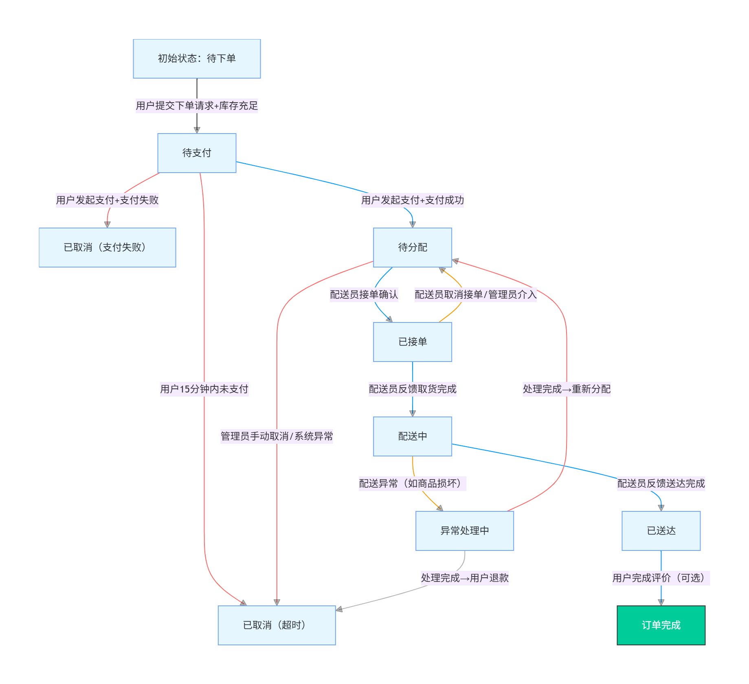

状态说明
1.待下单：用户未提交下单请求的初始状态，对应《城小二可行性分析报告》中 “用户浏览商品” 阶段；
2.待支付：用户提交下单请求且库存充足后生成临时订单的状态，15 分钟超时未支付自动取消（《文小二项目开发计划》“订单管理模块” 规则）；
3.待分配：支付成功后。订单等待配送员接单的状态，管理员可手动取消（《城小二可行性分析报告》“异常订单处理” 需求）；
4.已接单：配送员确认接单后的状态，支持配送员取消接单并回退至 “待分配”（《文小二项目开发计划》“配送调度模块” 功能）；
5. 配送中：配送员取货完成后的状态，异常情况（如商品损坏）需进入 “异常处理中”（《城小二可行性分析报告》“配送异常应对” 规则）；
6.已送达：配送员反馈送达后的状态，用户可选择完成评价（《城小二可行性分析报告》“用户评价” 需求）；
7.订单完成：用户评价后（或默认超时）的终态，代表订单全流程结束；
8.已取消：含 “超时未支付”“支付失败”“管理员取消” 等子场景，取消后需恢复商品库存（《文小二项目开发计划》“库存回滚” 规则）；
9.异常处理中：配送异常时的过渡状态，处理后可重新分配或退款（《城小二可行性分析报告》“异常订单应对” 需求）。

C.2 商品库存状态转换图
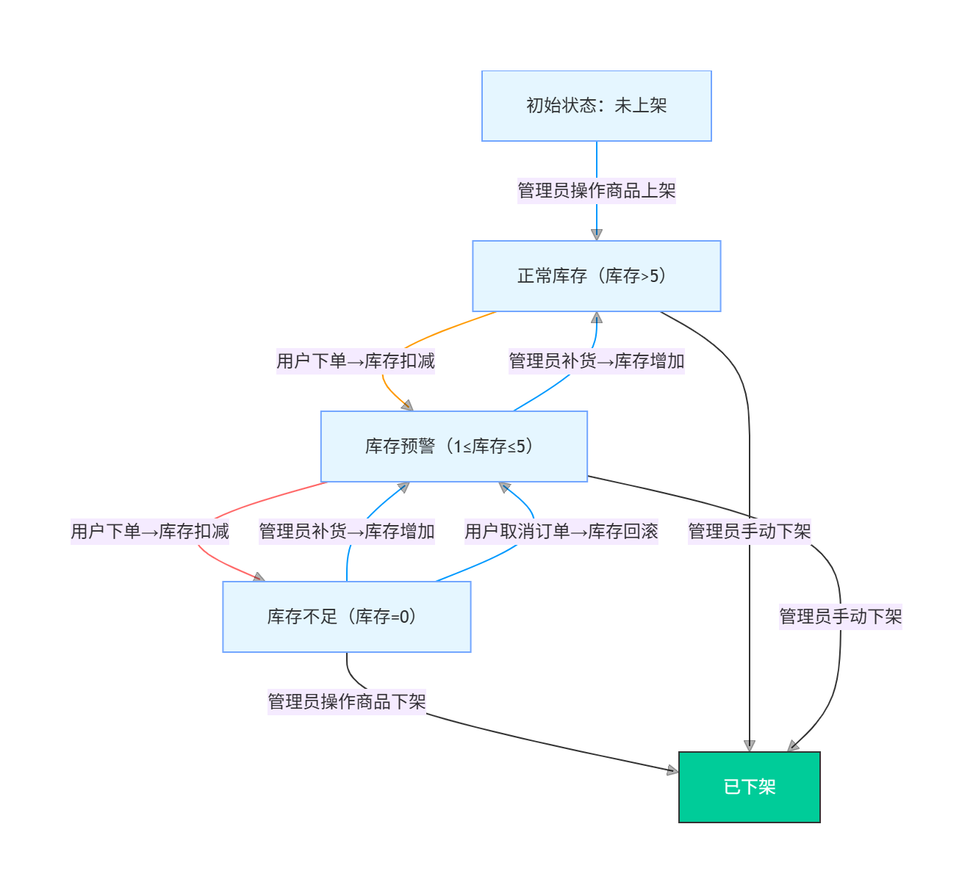
状态说明
未上架：商品未通过管理员审核上架的初始状态，对应《文小二项目开发计划》“商品管理模块” 审核流程；
正常库存：库存 > 5 的状态，无需预警（《城小二可行性分析报告》“库存管理” 基础规则）；
库存预警：库存 1-5 的状态，用户端标注 “库存紧张”、管理端触发预警提示（《文小二项目开发计划》“库存预警机制”）；
库存不足：库存 = 0 的状态，自动下架并提示管理员补货（《城小二可行性分析报告》“商品下架规则”）；
已下架：商品因库存不足或管理员手动操作下架的终态，用户端不可见（《文小二项目开发计划》“商品上下架管理” 功能）。

C.3 配送员状态转换图

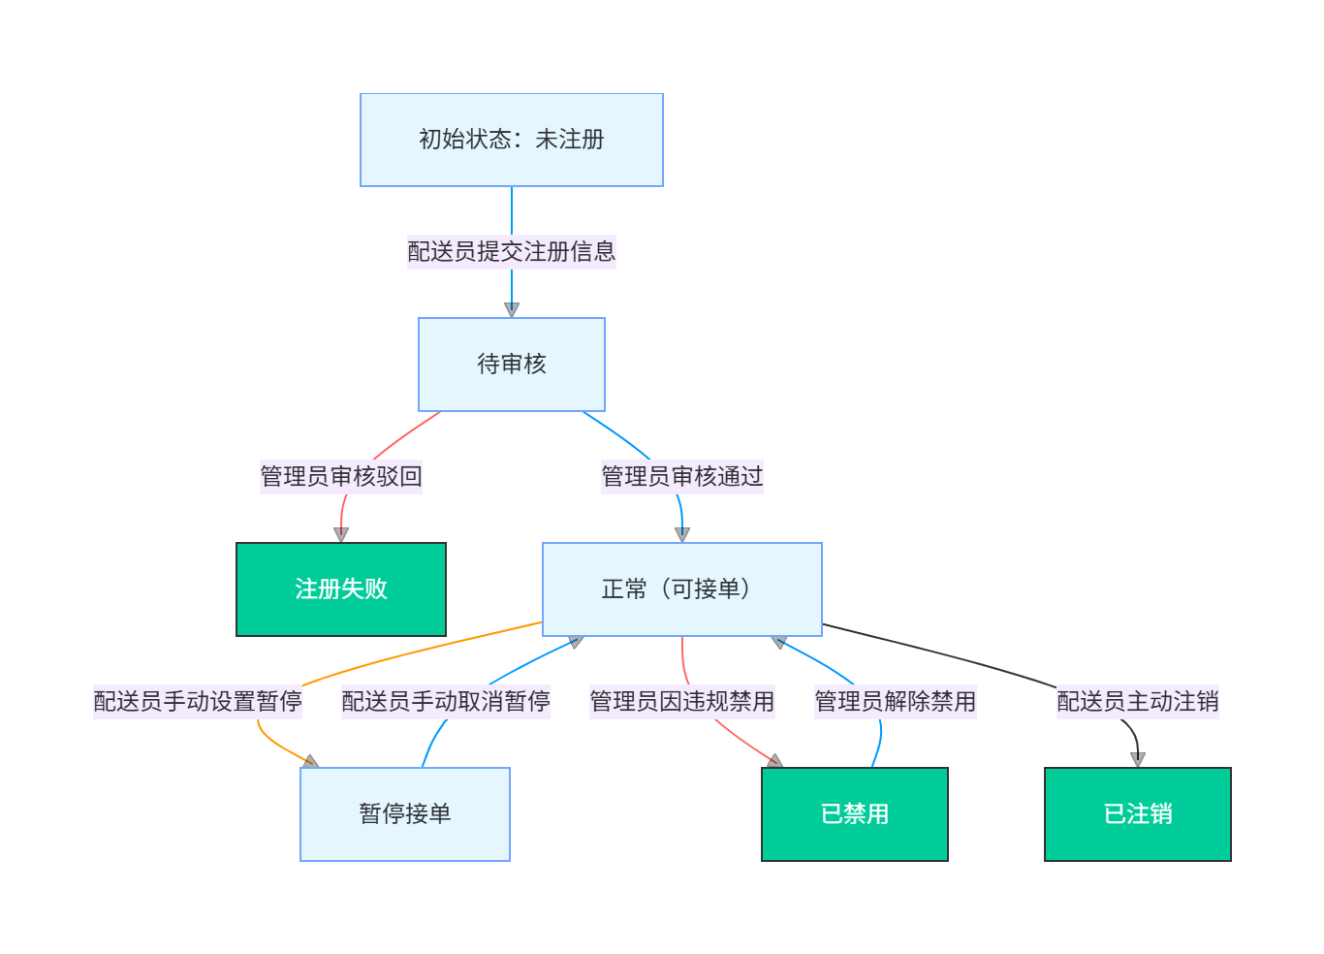
状态说明
未注册：配送员未提交注册申请的初始状态，对应《城小二可行性分析报告》“配送员招募” 前置阶段；
待审核：配送员提交注册信息（姓名 / 学号 / 手机号）后的状态，需管理员审核（《文小二项目开发计划》“配送员注册审核模块” 功能）；
注册失败：管理员驳回注册申请的终态，需配送员重新提交（《城小二可行性分析报告》“配送员审核规则”）；
正常（可接单）：审核通过后可接单的状态，是配送员核心工作状态（《文小二项目开发计划》“配送任务分配” 基础）；
暂停接单：配送员手动设置的临时状态，暂停期间不接收新订单（《城小二可行性分析报告》“配送员时间灵活” 需求）；
已禁用：管理员因违规（如虚假送达）操作的状态，可解除禁用恢复正常（《文小二项目开发计划》“配送员权限管理” 功能）；
已注销：配送员主动注销账号的终态，账号信息保留但不可用（《城小二可行性分析报告》“兼职人员流动” 应对规则）。

附录D ER图
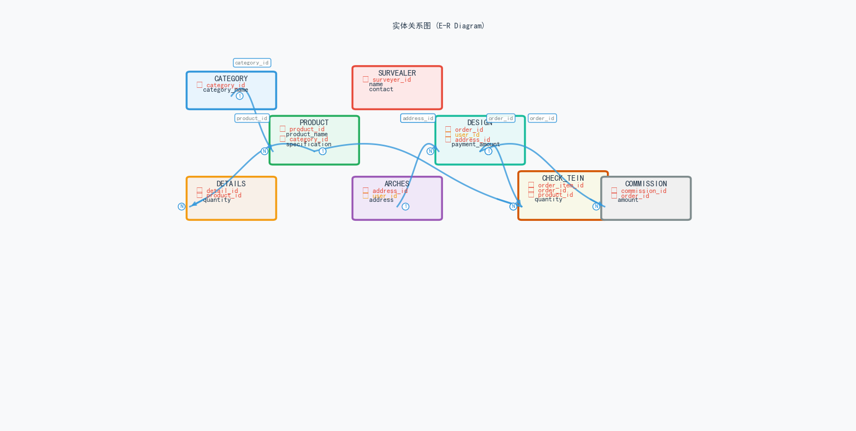

附录F 设计原型以及用户评价

F.1设计原型
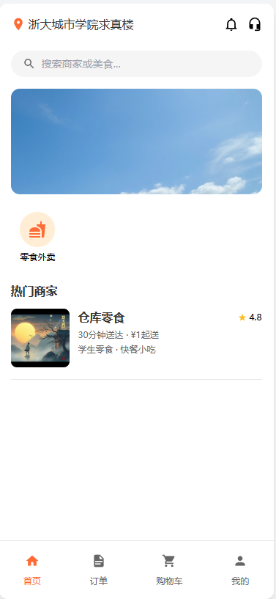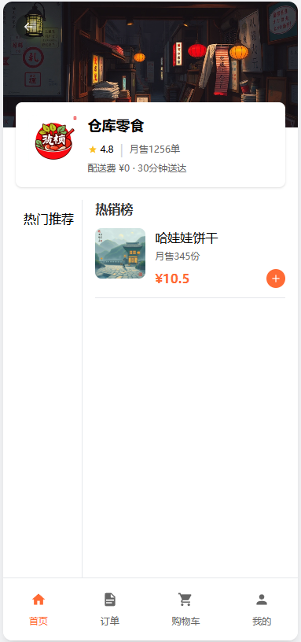
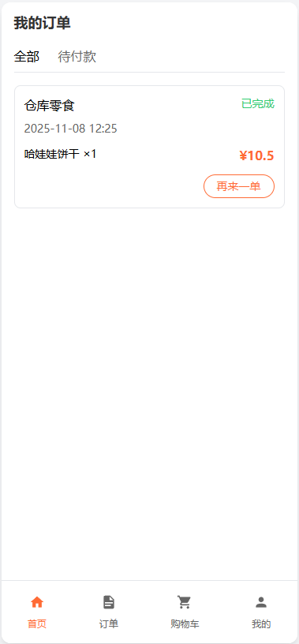

F.2用户评价
陈冠廷（15907641743）
作为经常在校园里买零食的学生，用下来感觉这个小程序原型有不少方便的地方，但也有几个让我有点困扰的点，具体说一下我的真实使用感受：

一、用着顺手的地方
1. 找零食很方便，不用绕路：首页直接能看到“校园热销榜”，像哈娃娃饼干这种卖得火的零食一眼就能找到，不用在一堆商品里翻来翻去。晚上11点超市关门后，点进“夜间特供”专区就能买到想吃的，不用饿肚子等第二天，这点特别实用。
2. 操作简单，不用学就会：从进小程序、选商品到查订单，步骤都很直接。比如点底部“我的订单”，就能看到之前买的东西，想再买同款还能点“再来一单”，赶时间的时候特别省事儿，不用重新选地址、选商品。
3. 订单状态清楚，不用瞎琢磨：“待付款”“已完成”分得很明白，上次我付完钱忘了截图，进订单页一看“已完成”就放心了，不用纠结是不是没付成功。

二、希望能改进的地方
1. 下单后总“心里没底”，信息太不全了：
-下单时没说“预计多久送到”，有次晚上买牛奶，等了快一小时还没到，不知道是送慢了还是漏单了，急得一直刷页面；
配送的时候看不到配送员在哪儿，也没有联系方式，有次我临时要下楼取快递，想跟配送员说晚点送都找不到人，最后只能让室友帮忙代收。
2. 想“省事儿”的时候，总少点功能：
上次买的饼干有点碎了，想申请退款，翻遍订单页都没找到“退款”按钮，最后只能不了了之，要是能像网购一样直接点申请就好了；
我平时买零食会比较在意价格，想找10块钱以内的，但原型里没价格筛选，只能一个个看商品标价，翻了好几页才找到合适的，要是能按“价格从低到高”排就省时间了。
3. 付款的时候有点“慌”，怕弄错：
支付页面只显示个总金额，比如买了一包饼干10.5元，没写“商品单价10.5元，无配送费”，我当时还以为是不是多收了钱，反复核对了好几遍商品才敢付；
也没说“15分钟不付款会取消订单”，上次接了个电话忘了付款，回头想继续付的时候发现订单没了，还得重新选一遍，特别麻烦。
三、小细节的小期待
1. 商品详情页能不能加个“保质期剩余时间”？买面包、牛奶这种短保食品，总怕买到快过期的，有了这个会更放心；
2. 购物车改完商品数量后，能不能自动算好总价？上次我把饼干数量从1包改成2包，没看到总价变没变，还得退出去再进一次购物车看，有点麻烦；
3. 个人中心加个“消费记录”呗，想看看这学期在零食上花了多少钱，现在得翻所有订单一个个加，太费劲了。

